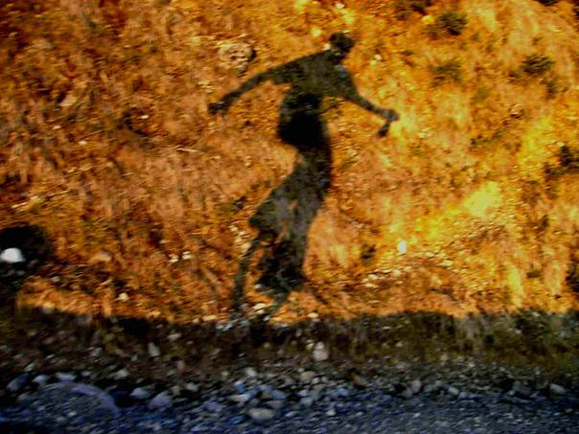
Projekt | Bürger Bürgermeister www.vo2s.de
v. i. S. d. P.: Dr. jur. Karl Ulrich Voss, Kuckenberg 34, 51399 Burscheid

